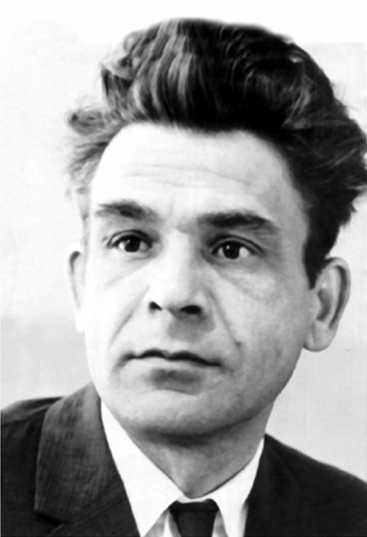
Тимофей Максимович Белозёров (23 декабря 1929, с. Камыши, ныне Курганская область — 15 февраля 1986, Омск) поэт. Заслуженный работник культуры.
Тимофей Максимович является автором более 60 детских книг, вышедших в различных издательствах Москвы, Омска, Новосибирска и др. Общий тираж составляет около 16 миллионов экземпляров.
Четыре книги Белозёрова вошли в серийные издания: «Лесной плакунчик» (1979), «Зимушка-зима» (1989), «Карасик» (1981), «Журавкин праздник» (1990).
Память
- 4 сентября 1987 года на доме № 2 по ул. Чокана Валиханова, где жил и работал поэт, установлена мемориальная доска с его горельефом работы скульптора Ф. Д. Бугаенко.
- Именем Тимофея Белозёрова названа одна из улиц и библиотек Омска.
- В 2005 году одному из танкеров Омского речного пароходства присвоено имя поэта. Танкер «Тимофей Белозёров» грузоподъёмность 2100 тонн, длина 108 метров, ширина 15 метров.
- В 2005 году на Аллее литераторов (бульвар Мартынова) появился мемориальный камень с именем Тимофея Белозёрова.
- В Куртамышском краеведческом музее создан личный фонд писателя, где хранятся рукописи, переписка, фотографии, издания и личные вещи

ЗА МОИМ ОКОШКОМ
За моим окошком
Сказочные ели:
На ветвях зелёных
Тихо спят метели,
Лихо скачут белки,
Поползни снуют,
О весне синицы
Песенки поют.
"Мурзилка", 1990, №2
***
Звонко птицы верещат
На кустах рябин,
В речке косточки трещат
У осенних льдин.
Золотистая капель
Стынет на сосне,
И медведушке метель
Чудится во сне…
"Мурзилка", 1988, №11

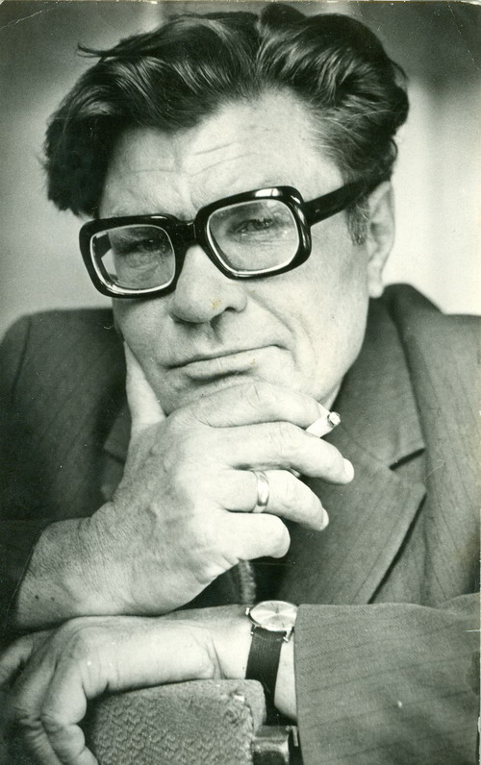

Карякин Пётр Петрович (11 января 1925, Луговая Суббота — 25 марта 1976, Омск) — омский писатель, скульптор.
Печататься начал с 1953 г. Первая книга — рассказы для детей «Верный друг» — вышла в Пензе. В 1956 г. была переиздана в Омске по рекомендации Третьего Всесоюзного совещания молодых писателей в Москве. В 1961 окончил Литературный институт им. А. М. Горького. В последующие годы вышли книги: «В пору цветения» (1959), «Ближние дали» (1961), «Последний патрон» (1962), «Твёрже камня» (1963), автобиографические повести «Прощание славянки» (Омск, 1964), «Локотков» (1967), «Санька и Мушкет» (1970), «Филипповы дети» (1990). Основной темой творчества Карякина была Сибирь, её природа, образы современников. C 1961 г. — член Союза писателей СССР.

Память:
- На здании ПТУ № 1, где учился писатель, 16 ноября 1979 г. установлена мемориальная доска
- В Омском государственном литературном музее имени Ф. М. Достоевского создан личный фонд писателя, где хранятся скульптуры, фотографии, издания и личные вещи Карякина.
- В Городском музее "Искусство Омска" хранится скульптурный эскиз к памятнику.

Мурзик
Глядя на Мурзика, посторонний человек скажет:
— Какая смешная собачонка! Зачем такую держать? Напрасно только хлеб переводить!
Но это не так. Мурзик до хлеба небольшой охотник, он мясо любит.
— Ого! Не хватало ещё того, чтобы ему мясо скармливать! — скажут некоторые.
Но мясо Мурзик добывает сам. Кроме того, он приносит большую пользу своим хозяевам и всем людям.
А с виду Мурзик и впрямь неказист.
Ноги короткие, кривые. Голова крупная с длинной мордой и с большими висящими ушами, похожими на кусочки бархата, закруглённые снизу. Хвост гладкий, прямой. Мурзик из породы такс, — «норовая» собака. С ним можно охотиться на крыс, барсуков, лисиц.
Хозяин его — дядя Гриша — колхозный счетовод. Но главные хозяева — Петя и Серёжа — сыновья дяди Гриши. Петя — пионер, учится в пятом классе; Серёжа нигде не учится, он ещё маленький. Но Мурзик слушает их обоих одинаково, хотя они и не похожи друг на друга.
Петя, худощавый, высокий, в отца пошёл ростом. И волосы у него такие же, как у отца — белые, белые, как лён, а глаза быстрые и чёрные, словно две смородины. В движениях он проворный и ловкий.
А Серёжа всем вышел в мать: и лицо у него круглое, румяное, с ямочками на щеках и волосы тёмные. Ходит Серёжа медленно, как утка, переваливаясь с боку на бок, потому что он сам толстенький, ноги у него коротковатые. И ниже он своего брата на голову да ещё на два пальца.
Но Серёжа не унывает, надеется, что скоро начнёт расти так быстро, что догонит и даже перегонит Петю, чему тот не особенно верит.
Осенью, когда закончится уборка хлебов и на поле после молотьбы останутся только высоченные, как дома, омёты соломы, ребята собираются на охоту, но берут с собой не ружья, а Мурзика да ещё пустое ведро, потому что охотятся они на сусликов.
Мурзик очень любит ходить на охоту.
Он тогда бежит немного впереди Пети и Серёжи и всё время оглядывается на них, будто торопит.
На полях и тут и там виднеются холмики нарытой земли. Около них норы. Тут и живут суслики. Особенно много их там, где стояли скирды…

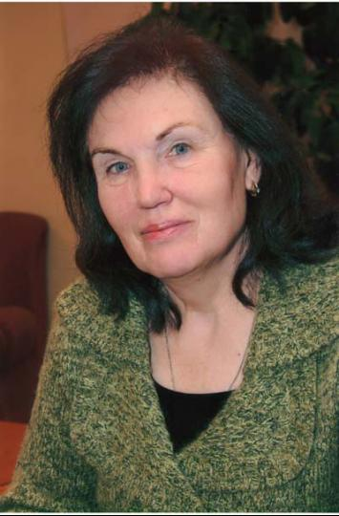
Татьяна Георгиевна Четверикова (род. 30 сентября 1949, Омск) — русская поэтесса, искусствовед, критик.
В раннем детстве начала писать стихи, впервые её произведения были опубликованы в газете «Молодой сибиряк» в 1966 году. Окончила с серебряной медалью в 1967 году среднюю школу № 8. С 1978 года руководила литературным объединением при областной писательской организации. В 1980 году вступила в Союз писателей СССР. В1990 году подписала «Письмо 74-х». С 1984-го по 1995 год заведовала редакцией художественной и детской литературы в Омском книжном издательстве. В 1997 году начала работать редактором—составителем «Книги памяти жертв политических репрессий». В 2000—2005 гг. ответственный секретарь омской областной общественной организации Союза писателей России. С 1997 года руководитель студенческой «Поэтической мастерской» при научной библиотеке ОмГТУ.
Автор 13 поэтических сборников, книг для детей и взрослых. Редактор множества поэтических книг. Член редколлегии журнала «Сибирские огни». Лауреат областной премии Омского комсомола и областной премии им. Л. Н. Мартынова. Лауреат премии имени П. П. Бажова за книгу «После лета» (2007). Лауреат Всероссийской литературной премии имени Ершова в номинации «Поэзия для детей» за книгу «Лягушонок и компания» (2008). Заслуженный работник культуры РФ. Член Союза писателей России. Живёт и работает в Омске. Имеет двух детей.
В 2009 году включена в Книгу Почёта деятелей культуры города Омска.

Зажигает окна синий вечер,
И глядит в иртышскую волну.
Город, вставший некогда в двуречье,
Бережно хранящий старину.
Прохожу по Тарской и Почтовой,
Где покоем дышат вечера.
Омск наследник славы ермаковой,
И великих помыслов Петра.
Город мой – ты песня и легенда,
С детства берегу в своей душе.
Тихой Омки голубую ленту,
Белый теплоход на Иртыше.
Здесь вольготно и цветам и птицам,
Хоть уходят зданья в облака.
Сын Сибири, Родины частица,
Ты глядишь в грядущие века.
Зажигает окна вечер синий,
Лунным светом серебрит листву.
Город мой, прекрасный и былинный,
Для тебя пою я и живу.

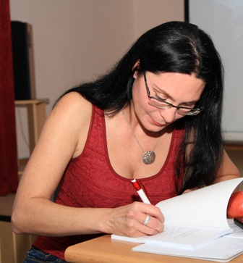
Вероника Владимировна Шелленберг (Бескупская) (род. 13 сентября 1972, Омск) — российская поэтесса.
Образование высшее — окончила ИМЛИ им. Горького. Работала художником-оформителем.
1995 — начала пробовать свои силы в поэзии.
1997 — член молодёжного литературного объединения «Другая Земля».
1998 — член Союза российских писателей.
2004 — окончила Литературный институт им. Горького.
Стихи Вероники Шелленберг публиковались в заметных журналах российской словесности — «Арион», «День и Ночь» (Красноярск), «Дети Ра», «Сибирские огни», «Сибирские Афины»(Томск), «Голоса Сибири»(Кемерово), «Иркутское время», «Лоза»(Тирасполь), «Омская муза» и «Складчина»(Омск), «Неизвестная Сибирь» (Новосибирск) и др. Вероника Шелленберг лауреат ежегодной областной литературной молодёжной премии им. Ф. М. Достоевского (1998) за первый сборник стихотворений, а также дипломант Всероссийского литературного конкурса им. В. П. Астафьева (2006) за стихи для детей. Лауреат городского поэтического конкурса профессиональных авторов «Омские мотивы»(2008). Лауреат премии Губернатора Омской области за заслуги в развитии культуры и искусства им. Л. Н. Мартынова (2011). Дипломант Международного литературного конкурса «Детское время» (2012).
Автор текстов песен к спектаклю «Новогодний поросенок» (автор пьесы Сергей Козлов, режиссер-постановщик Николай Михалевский; поставлена в 2011 г. в Омском Театре юного зрителя).
Автор пьесы «Сказка о Снежной королеве» (поставлена в 2013 г. в Северном драматическом театре им. М. А. Ульянова; режиссер-постановщик Константин Рехтин)
* * *
Мы лепили пироги,
В белом облаке муки.
И в муке не разглядели,
С чем лепили пироги.
Откусили пирожок –
Там вишнёвый творожок.
И кусочек ананаса,
И картофельный кружок.
И решили – без муки,
Будем стряпать пироги...
Ай-ай-ай! Прилипли к тесту, –
Мама, мама, помоги!

* * *
В саду у нас
прекрасный куст-кукуст.
Меня под ним
никто не замечает.
Серёга с Петькой
зря кричат: “Ку-ку!”
я слышу их,
но я не отвечаю.

Ах, как вольготно
лёжа на спине
болтать ногой,
следя за облаками!
А облака
сквозь листья – зеленей,
летят быстрей,
значительно быстрей.
Не верите?
Проверьте сами.

